Операционные системы

Индивидуальный проект, часть 1

Матюшкин Денис Владимирович (НПИбд-02-21)

Содержание

# 1 Цель работы

Размещение на *Github Pages* заготовки для персонального сайта.

# 2 Ход работы

1. Скачаем генератор статического html Hugo. Поскольку hugo использует модули goland, скачаем и его (рис. 1).

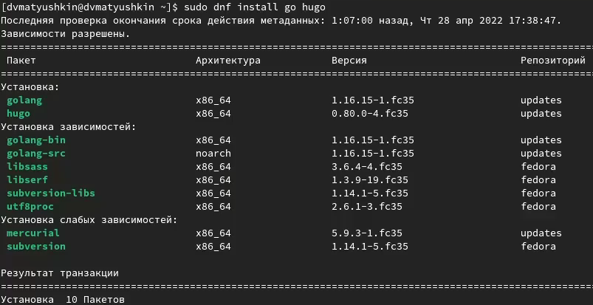

Рис. 1: Установка hugo и goland

1. Поскольку нам нужна версия Hugo не ниже 0.95 скачаем его в ручную и установим (рис. 2). Перекинем разорхивированный файл в каталог */usr/bin* (рис. 3 и рис. 4).



Рис. 2: Ручное обновление Hugo

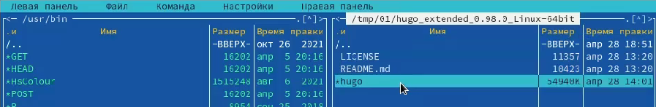

Рис. 3: Использование Midnight Commander

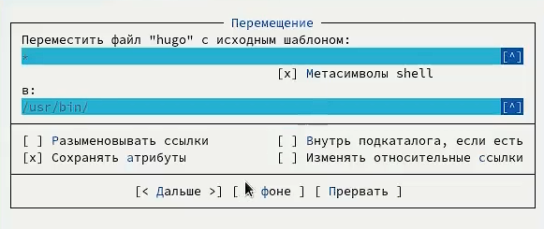

Рис. 4: Перемещение файла

1. Скачаем шаблон сайта [Hugo Academic](https://github.com/wowchemy/starter-hugo-academic) в новый репозиторий (рис. 5).

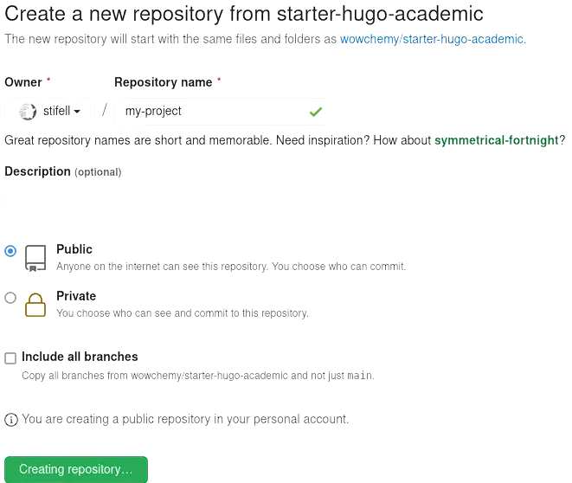

Рис. 5: Сохранение шаблона сайта

1. Наш сохраненный шаблон скачаем в новый каталог *blog* (рис. 6).

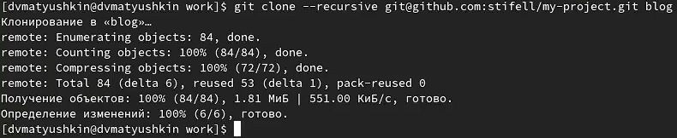

Рис. 6: Скачивание шаблона сайта

1. Зайдем в созданный каталон и сгенерируем наш сайт командой *hugo server* (рис. 7).

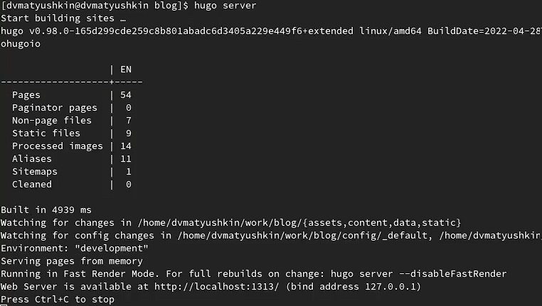

Рис. 7: Сгенерирование сайта

1. Созданный локальный сайт откроем в бразуере (ранее удалив зеленый фон) (рис. 8).



Рис. 8: Открытие локального сайта

1. Теперь наш созданный сайт нужно загрузить на *Github Pages*. Для этого создадим репозиторий, назовем его именем моего аккаунта, добавив еще github.io - *stifell.github.io* (рис. 9).

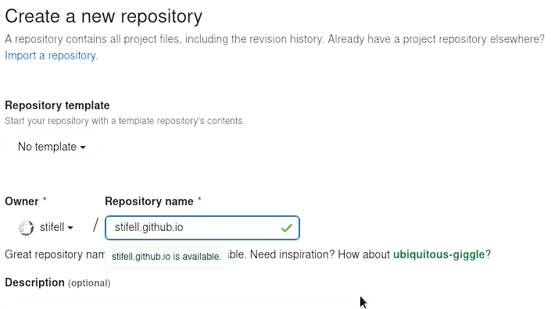

Рис. 9: Создание нового репозитория

1. Настроим этот репозиторий: переключимся на новую ветку *main*, создадим файл для выгрузки и выгрузим файл на Github (рис. 10).

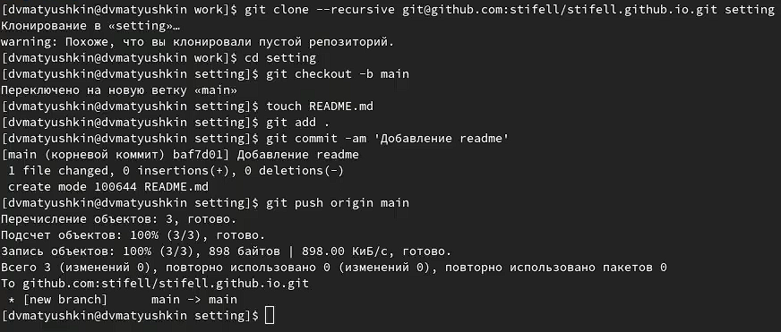

Рис. 10: Настройка репозитория

1. Свяжем наш репозиторий с новый каталогом *public*. В ходе выдало ошибку из-за содержимого в файле *.gitignore*. Чтобы исправить ошибку закомментируем в файле слово *public/* (рис. 11). После комментирования повторим команду (рис. 12).

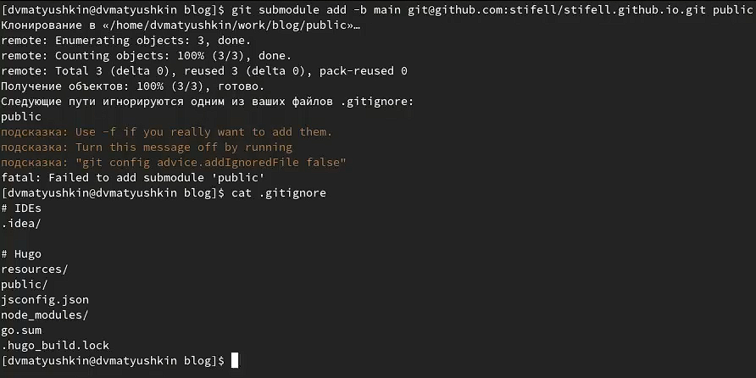

Рис. 11: Связывание репозитория с папкой

Рис. 12: Повтор связывания

Рис. 12: Повтор связывания

1. Сгенерируем наш сайт командой *hugo* (рис. 13). В каталоге *public* появятся файлы нашего сайта.

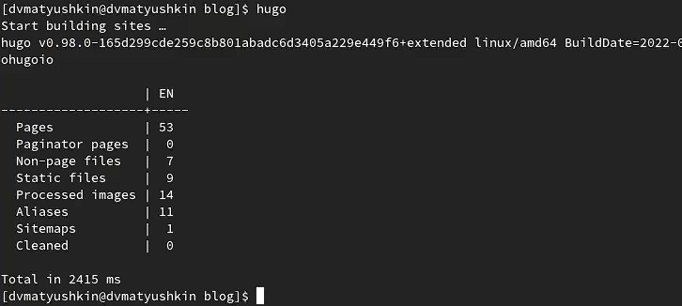

Рис. 13: Генерирование сайта

1. Файлы в каталоге *public* выгрузим в созданный наш репозиторий (рис. 14 и рис. 15).

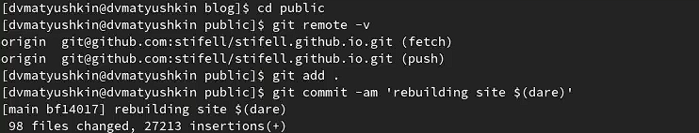

Рис. 14: Перенос файлов в репозиторий Github

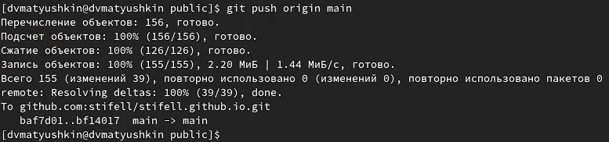

Рис. 15: Перенос файлов в репозиторий Github

1. Откроем наш загруженный репозиторий (рис. 16) и перейдем на сайт (рис. 17)

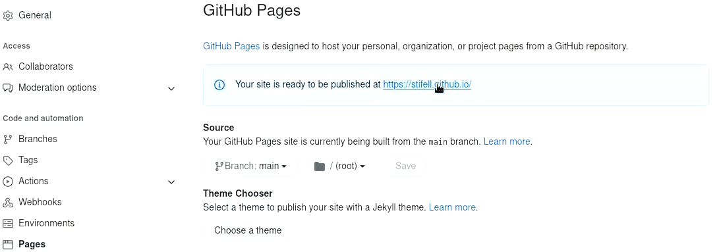

Рис. 16: Открытие репозитория



Рис. 17: Открытие сайта

# 3 Заключение

В ходе этой лабораторной работы мы разместили на *Github Pages* заготовки для персонального сайта.